IDV
Dokumentation

FP-68
Version 1.0

Inhaltsverzeichnis
1 Versionsnachweis 3
2 Fachliche Anforderung / Verwendungszweck 4
2.1 Inhaltliche Beschreibung 4
2.2 Anwendungskategorie 4
3 Umsetzung 5
3.1 Eingabedaten 5
3.2 Erstellungsprozess (Einzel) 5
3.3 Ausgabe (fertiger Bericht) 11
3.4 Varianten (optional) 11
4 Datensicherheit 12
4.1 Speicherort 12
4.2 Berechtigungen 12
4.3 Archivierung der historischen Berichte/Abfragen 13
5 Testverfahren 14
5.1 Für ReportNet-Berichte: 14
5.2 Ersteller / Entwickler 14
5.3 Freigabe 14

Versionsnachweis

Der folgende Versionsnachweise ist in jedem Fall auszufüllen oder entsprechend anzupassen.

Version | Datum | Bearbeiter | OE | Grund der Änderung | Status
1.0 | 18.04.2008 09:56 | Dirk Becker | CO-IS | Erstellung des Konzepts | freigegeben

Statistische Informationen
Vorlage | Fachfeinkonzept V 3.0 PBVGM der Postbank Systems AG
Druckdatum | 24.01.2008 11:53:00 vorm.
Anzahl Seiten | 14
Dokumentname | FP-68
Autor | Dirk Becker
Vertraulichkeit |  Nur für den internen Gebrauch □ Vertraulich □ Persönlich Vertraulich

Fachliche Anforderung / Verwendungszweck

Inhaltliche Beschreibung
Einzelnachweis von rückständigen Darlehen (mit Auszahlungsstand) an die Refinanzierer.
ID# | Kernleistung und –anforderung (Varianten) | Anforderungsteller/Nutzer
1 | Auswertung von rückständigen Darlehen | B31-25 /Fr. Gehrke /2048
2

Anwendungskategorie
Gemäß der Ausgabe ‚Erfassungstool_IDV_Bestand_neu070914.xls’ der Postbank vom: 14.09.2007 ist der Bericht in der Kategorie: 3

Umsetzung

Eingabedaten
T7016_BF_KONTO_MTL
T5146_BF_REFIKO
T7013_KT_STAMM_MTL
T7014_Vert_Bez_MTL
T7018_BS_KONTO_MTL
T7017_BF_ZUS_MTL
T5148_BF_REFIPO
T7011_PARTNER_MTL

Erstellungsprozess (Einzel)
select
to_char(T701601.gueltig_per,'DD.MM.YYYY') as AUSWERT_PER,
case when
T701101.PARTNER_NR = 199990003
then 199990027
else T701101.PARTNER_NR
end as REFI_PARTNER_NR,
T701101.NAME as REFI_INSTITUT,
CASE
WHEN (T701601.REFIART_KEY = 1 and
T701601.FIN_BST_KEY = 2)
THEN 'EBV/BSD'
WHEN (T701601.REFIART_KEY = 1 and
T701601.FIN_BST_KEY = 3)
THEN 'EBV/FH'
WHEN (T701601.REFIART_KEY = 1 and
T701601.FIN_BST_KEY = 4)
THEN 'EBV/TH'
WHEN (T701601.REFIART_KEY = 1 and
T701601.FIN_BST_KEY = 5)
THEN 'EBV/ND'
WHEN (T701601.REFIART_KEY = 1 and
T701601.FIN_BST_KEY = 10)
THEN 'EBV/AUFF'
WHEN (T701601.REFIART_KEY = 4 and
T701601.FIN_BST_KEY = 3)
THEN 'DLK/FH'

WHEN (T701601.REFIART_KEY = 4 and
T701601.FIN_BST_KEY = 4)
THEN 'DLK/TH'

WHEN (T701601.REFIART_KEY = 4 and
T701601.FIN_BST_KEY = 5)
THEN 'DLK/ND'

WHEN (T701601.REFIART_KEY = 5 and
T701601.FIN_BST_KEY = 2)
THEN 'FVK/BSD'

WHEN (T701601.REFIART_KEY = 5 and
T701601.FIN_BST_KEY = 3)
THEN 'FVK/FH'

WHEN (T701601.REFIART_KEY = 5 and
T701601.FIN_BST_KEY = 4)
THEN 'FVK/TH'

WHEN (T701601.REFIART_KEY = 11 and
T701601.FIN_BST_KEY = 2)
THEN 'RMBS/BSD'

WHEN (T701601.REFIART_KEY = 11 and
T701601.FIN_BST_KEY = 3)
THEN 'RMBS/FH'

WHEN (T701601.REFIART_KEY = 11 and
T701601.FIN_BST_KEY = 4)
THEN 'RMBS/TH'

END AS REFIART,
T701301.stamm_nr as Stamm_NR,
T701301.vz as VZ,
T701301.pz as PZ,
T701102.NAME as NAME,
T701701.FREMD_KONTO_NR as KTO_NUMMER,
T701601.ausz_st as AUSZ_ST,
T701301.firmen_nr as Firmen_Nr,
case when trim(FKT_RS700E(t701601.account)) is not null
then to_char(to_number(translate(FKT_RS700E(account),'0123456789/','0123456789')),'00000009')
else ' '
end as EXTTRANCHE,
to_number(T701601.GEBUEHR_FORD -
T701601.GEBUEHR_ZAHL) as GebührRüSt,
to_number(T701601.VE_AKT_FORD +
T701601.VE_PAS_FORD -
T701601.VE_AKT_ZAHL -
T701601.VE_PAS_ZAHL) as VENT_RUCK,
to_number(T701601.VERZUGZS_FORD -
T701601.VERZUGZS_Zahl) as VerzZiRüSt,
to_number(T701601.NE_AKT_FORD +
T701601.NE_PAS_FORD -
T701601.NE_AKT_ZAHL -
T701601.NE_PAS_ZAHL) as NENT_RUCK,
to_number(T701601.BEREITZS_FORD -
T701601.Bereitzs_ZAHL) as BRSTZIRüSt,
to_number(T701601.DARLZS_FORD -
T701601.DARLZS_ZAHL) as DarlZiRüSt,
to_number(T701601.TILG_APLAN_FORD +
T701601.TILG_PLAN_FORD -
T701601.TILG_APLAN_ZAHL -
T701601.TILG_PLAN_ZAHL) as Tilg_RüSt,
to_number(t701602.kto_st) as RÜaZgezDar,
to_number(T701401.KTO_ST) as Bausparkontostand,
case
when (T701601.RUECK_3RATEN_KZ = 1) then 'X'
else ( ' ' )
end as MAHNUNG

from
(select
ACCOUNT,
REFI_KZ,
REFIART_KEY,
FIN_BST_KEY,
GUELTIG_PER,
AUSZ_ST,
GEBUEHR_FORD,
GEBUEHR_ZAHL,
VE_AKT_FORD,
VE_PAS_FORD,
VE_AKT_ZAHL,
VE_PAS_ZAHL,
VERZUGZS_FORD,
VERZUGZS_ZAHL,
NE_AKT_FORD,
NE_PAS_FORD,
NE_AKT_ZAHL,
NE_PAS_ZAHL,
BEREITZS_FORD,
BEREITZS_ZAHL,
DARLZS_FORD,
DARLZS_ZAHL,
TILG_APLAN_FORD,
TILG_PLAN_FORD,
TILG_APLAN_ZAHL,
TILG_PLAN_ZAHL,
RUECK_3RATEN_KZ,
KOPF_GUELTIG_AB

from T7016_BF_KONTO_MTL
where account between '01000010000000000' and
'01000019999999999' AND
kopf_gueltig_ab <= gueltig_per and
PROLO_STATUS = 0 and
ausz_st <> 0 and
REFIART_KEY not in ( 1,11) AND
REFI_KZ not in ('71001001','71001002','71001003','71001004',
'71001005','71001006','71001007','71001008',
'71001009','71001010','71001011','71001012',
'71001013','71001014','71001015','71001016',
'71001017','71001018') and
REFI_KZ in
(select PRODNR from T5146_BF_REFIKO
where PARTNER_NR in
(199990019,199990000,
199990003,199990013,
199990010,199990020,
199990000,199990001,
199990028,199990030,
199990005,199990027) and
dat_von <= add_months(trunc(current_date, 'MM'),-0)-1 and
dat_bis >= add_months(trunc(current_date, 'MM'),-0)-1 and
BUKRS = '0100') and
gueltig_per =
add_months(trunc(current_date, 'MM'),0)-1 and
(RUECK_GESAMT < 0 OR
(TILG_PLAN_FORD - TILG_PLAN_ZAHL > 0))) T701601

join T7013_KT_STAMM_MTL T701301
on T701301.account = T701601.account and
T701301.BUKRS = 100 and
T701301.gueltig_Per = T701601.gueltig_Per

LEFT JOIN
(SELECT KTO_ST,
ACCOUNT,
GUELTIG_PER
FROM T7016_BF_KONTO_MTL
WHERE account between '01000010000000000' and
'01000019999999999' and
kopf_gueltig_ab <= gueltig_per and
PROLO_STATUS = 0 and
REFIART_KEY not in ( 1,11) AND
REFI_KZ not in ('71001001','71001002','71001003','71001004',
'71001005','71001006','71001007','71001008',
'71001009','71001010','71001011','71001012',
'71001013','71001014','71001015','71001016',
'71001017','71001018') and
REFI_KZ in
(select PRODNR from T5146_BF_REFIKO
where PARTNER_NR in
(199990019,199990000,
199990003,199990013,
199990010,199990020,
199990000,199990001,
199990028,199990030,
199990005,199990027) and
dat_von <= add_months(trunc(current_date, 'MM'),-0)-1 and
dat_bis >= add_months(trunc(current_date, 'MM'),-0)-1 and
BUKRS = '0100') and
BESTAND_KZ = 2 AND
GUELTIG_PER =
ADD_MONTHS(TRUNC(CURRENT_DATE, 'MM'),0)-1 AND
KOPF_GUELTIG_AB <= GUELTIG_PER) T701602
ON T701602.ACCOUNT = T701601.ACCOUNT

LEFT JOIN
(SELECT T701401i.REL_ACCOUNT,
T701401i.ACCOUNT,
T701401i.GUELTIG_PER,
T701801i.KTO_ST,
T701801i.VZUT_DATE,
T701801i.EZUT_DATE,
T701401i.REL_TYP,
T701301i.VZ
FROM T7014_Vert_Bez_MTL T701401i
join T7013_KT_STAMM_MTL T701301i
on T701401i.rel_account = T701301i.account AND
T701401i.GUELTIG_PER = T701301i.GUELTIG_PER

join T7018_BS_KONTO_MTL T701801i
on T701801i.account = T701301i.account AND
T701801i.GUELTIG_PER = T701301i.GUELTIG_PER
where T701401i.rel_typ = 'AKDBSV' and
T701301i.BUKRS = 100 ) T701401

ON T701601.ACCOUNT = T701401.ACCOUNT AND
T701601.GUELTIG_PER = T701401.GUELTIG_PER

join T7017_BF_ZUS_MTL T701701
on T701701.account = T701601.account and
T701701.GUELTIG_PER = T701601.GUELTIG_PER and
T701701.KOPF_GUELTIG_AB = T701601.KOPF_GUELTIG_AB

join T5148_BF_REFIPO T514801
on T514801.prodnr = T701601.refi_kz and
T514801.posnr = T701701.refi_pos and
T701601.gueltig_per >= T514801.dat_von and
T701601.gueltig_per <= T514801.dat_bis and
T514801.BUKRS = '0100'

join T5146_BF_REFIKO T514601
on T514601.prodnr = T514801.prodnr and
T701601.gueltig_per >= T514601.dat_von and
T701601.gueltig_per <= T514601.dat_bis and
T514601.BUKRS = '0100'

join T7011_PARTNER_MTL T701101
on T701101.PARTNER_NR = T514601.PARTNER_NR and
T701601.gueltig_per = T701101.gueltig_per and
T701101.BUKRS = 100

join T7011_PARTNER_MTL T701102
on T701102.PARTNER_NR = T701301.PARTNER_NR and
T701102.gueltig_per = T701301.gueltig_per and
T701102.BUKRS = 100

Ausgabe (fertiger Bericht)
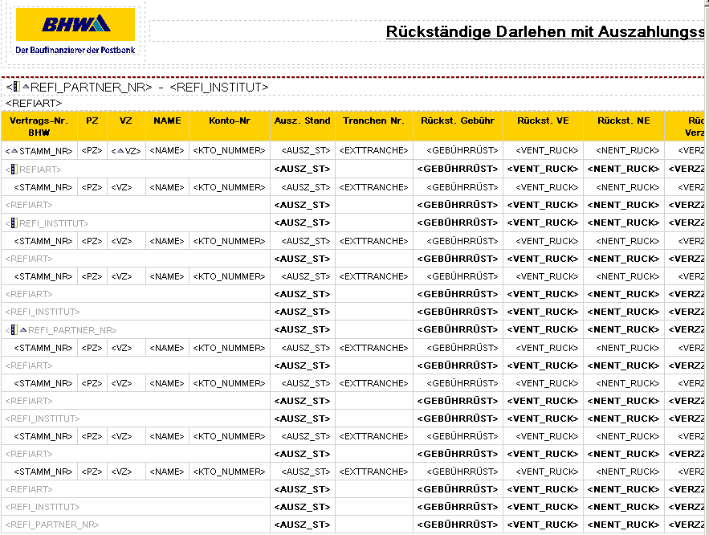
Abbildung 1

Varianten (optional)

ID# | Titel/Kurzbeschreibung / Refinanzierer
1 | mit Auszahlungsstand
2 | ohne Auszahlungsstand
3
4
5
6
7
8
9
10
11

Datensicherheit
Die fertigen Berichte werden von CO-IS nicht gesondert gespeichert. Eine Ausgabeversion kann jederzeit auf dem Server von ReportNet eingesehen werden. Der Zugriff ist per Kennung nicht für jedermann gestattet.

Speicherort
Die Abfragen sowie die Ausgaben der Berichte werden direkt auf dem Cognos Server gespeichert. Ein Zugriff ohne Authentifizierung ist nicht möglich.

Berechtigungen
An diesem Bericht kann ausschließlich die Rolle „Berichts-Administratoren“ und „Upfront“ Veränderungen vornehmen.
ID | Speicherort | Berechtigungen | geschützte Bereiche
1 | Öffentliche Ordner - Cognos Connection | Benutzer: KV | nur lesende und ausführende Berechtigung
2 | Öffentliche Ordner - Cognos Connection | Benutzer: UPFRONT/Berichts-Administratoren | lesend, schreibend, ausführend, zuweisend.
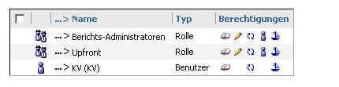
Abbildung 2

Archivierung der historischen Berichte/Abfragen
Bei ReportNet-Berichten werden der SQL-Code und die Ausgabe für die einzelnen Berichte im Fachbereichsordner je Fachbereich (Empfänger) auf dem ReportNet-Server von Cognos vorgehalten. Wird gemäß Vorgabe Fachbereich eine Änderung an den Berichten notwendig, wird die ursprüngliche Version im Historienordner vorgehalten.
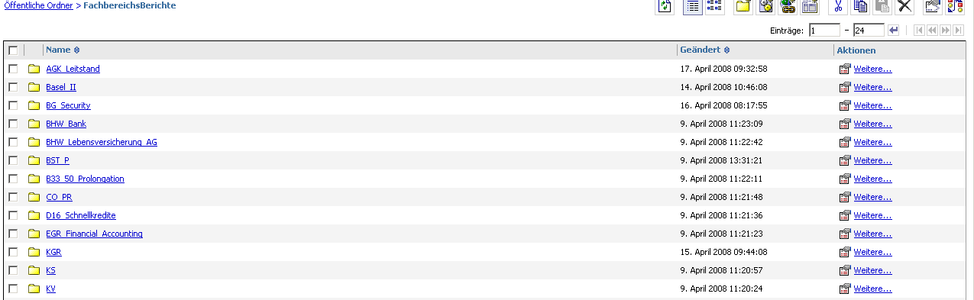
Abbildung 3
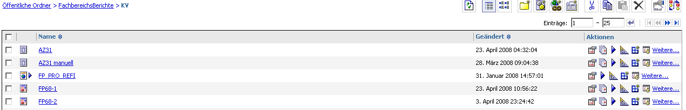
Abbildung 4

Testverfahren

Für ReportNet-Berichte:
Da die Informationen aus einer technisch abgestimmten Datenbasis gewonnen werden, ist kein separater Test erforderlich. Im Rahmen der Release-Integrationstests wird regelmäßig überprüft, ob die Reports noch fehlerfrei laufen.
Erweiterungen werden zwischen anforderndem Fachbereich, CO-IS und ggf. Abstimmung mit anderen Nutzern, ausgetestet und abgenommen.

Ersteller / Entwickler
Hier OE und Name des Erstellers, evtl. Vertreter / Vorgesetzter eintragen.
Ersteller: | Pattschull, Bernhard | OE | CO-IS | Tel. | (05151)18-3492
Vertreter: | Becker, Dirk | OE | CO-IS | Tel. | (05151)18-2345

Freigabe
Dokumentation der Freigabe der IDV durch einen fachseitigen Kompetenzträger mit Unterschrift. (wer ist Ansprechpartner: OE, Name, Tel. und wer nimmt die Auswertung ab)

Ansprechpartner: |  | OE | B31-25 | Tel. | 2048
Gehrke, Pamela

Freigabe:

23.04.2008 |  | 23.04.2008
Datum | Hahn, Luise | Datum | Koch, Bernd

